Лабораторная работа №30

Тема: Чертеж плана здания
Цель: Научится строить чертёж плана здания в AutoCad

Основные сведения:

Выполнение чертежа плана помещения (здания/квартиры), позволяет удачно задействовать большинство инструментов черчения Автокад.
Чтобы начертить план здания, потребуется провести вертикальные и горизонтальные оси. Затем нанести линии стен с помощью объектной привязки. Затем удалить линии, которые выходят за пределы стен. Прочертить перегородки и основные элементы чертежа. В конце построения нанести размеры, штриховку и заливку.

Размеры на чертежах

Все размеры принципиально делятся на две группы: линейные и угловые. Линейные размеры характеризуют такие параметры, как длина, ширина, толщина, высота, диаметр, радиус. Угловой размер характеризует величину угла.
Линейные размеры на чертеже задаются в миллиметрах. При этом единицы измерения на чертеже не обозначаются. Что касается угловых размеров, то они задаются в градусах, минутах и секундах, причем с обозначением единиц измерения.
Правила нанесения размеров в нашей стране регламентируются ГОСТом 2.307-68. Следует придерживаться основных правил, определяемых ГОСТом.

Основные правила нанесения размеров на чертеже

- Первая размерная линия должна находиться на расстоянии 10мм от контура объекта.
- Расстояние между параллельными размерными линиями должно составлять 7…10 мм.
- Выносные линии должны выходить за концы стрелок размерной линии на 1…5 мм.
- Размеры следует наносить таким образом, чтобы ближе к изображению детали был расположен наименьший размер.
- Размерный текст (числа) наносится над размерной линией как можно ближе к середине. Для величин, размерная линия которых расположена вертикально, размерный текст пишется и читается слева.
- В том случае, когда на чертеже имеется несколько одинаковых элементов, размер рекомендуется выносить для одного из них, причем с указанием общего количества таких элементов (на полке линии- выноски)
- При вычерчивании плоской детали в одной проекции ее длину можно указывать с помощью английской буквы l, а толщину с помощью s.
- Осевая линия должна выходить за контур детали на 2-3 мм
- Если окружность изображена полностью, то на нее наносят диаметральный размер. Для дуг же наносят радиальный размер.
- При нанесении размера радиуса перед размерным числом помещают прописную (заглавную) букву R.
- Размерные линии и сами размеры предпочтительнее располагать вне контура изображения.
- Необходимо избегать пересечения размерных и выносных линий, а также пересечения размерных линий между собой.
- Каждый размер наносят на чертеже только один раз.
- Размерный текст (размерные числа) и допуски не разрешается разделять или пересекать какими бы то ни было линиями чертежа. В месте нанесения размерного числа осевые, центровые линии и линии штриховки не прерывают.
- Размеры надо наносить таким образом, чтобы чертеж можно было удобно читать при использовании.

Для создания штриховки или заливки в Автокад выберите вкладку "Главная" → панель "Рисование". Кнопку .
Для начала зададим параметры штриховки в Автокаде - это тип, образец, прозрачность, цвет и т.д. Делается это с помощью ленты. На ней появится временная контекстно-зависимая вкладка "Создание штриховки".
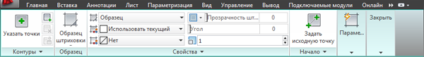
Чтобы заштриховать какую-либо область, щелкните внутри нее мышкой, и она будет заштрихована.

Выполнение работы:

Задание №1
- Создать новый файл автокад.
- Настроить окно программы.
- Построить оси, используя тип линий «штрихпунктирная»;
- Нанести линии стен (можно использовать инструмент мультилиния);
- Выполнить чертёж плана здания;
- Нанести размеры;
- Произвольно нанести штриховку (заливку) на чертеж.
- Сохранить чертеж в формате Чертеж AutoCad 2013 (*.dwg).
- Показать преподавателю.

- Пуск – AutoCad – Файл – Создать.
- Настроить окно программы, используя ранее полученные знания.
- Настроить тип линий «штрихпунктирная» на панели «Свойства».
- Нанести на чертеж линии стен используя инструмент «Отрезок» или «Мультилиния».
- Построить чертеж плана здания по образцу приведенному ниже.
- Нанести штриховку (заливку) выбирая произвольно образцы в инструменте «Штриховка» на панели «Рисование».
- Нанести размеры на чертеж используя инструмент «Размер» на панели «Аннотации».
- Сохранить чертеж – Файл – Сохранить как – Чертеж AutoCad (*.dwg).
- Показать работу преподавателю.

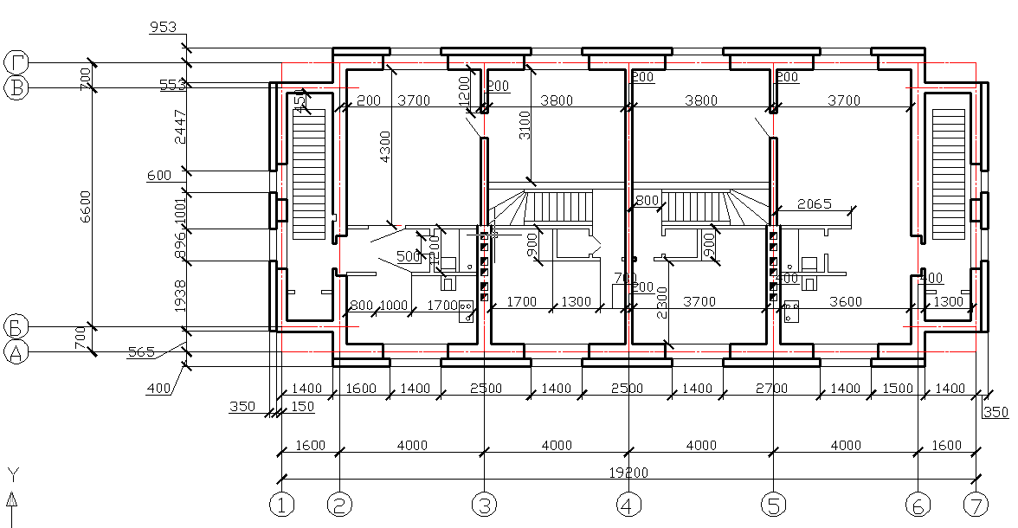

Задание №2. Ответьте на вопросы:
- Перечислите виды размеров в Автокад.
- Чем регламентируются правила нанесения размеров в России?
- Можно ли разделять или пересекать размер, какими бы то ни было линиями чертежа?
- Какие инструменты использовались при построении плана здания?

Задание №3. Сделайте вывод о проделанной лабораторной работе:

